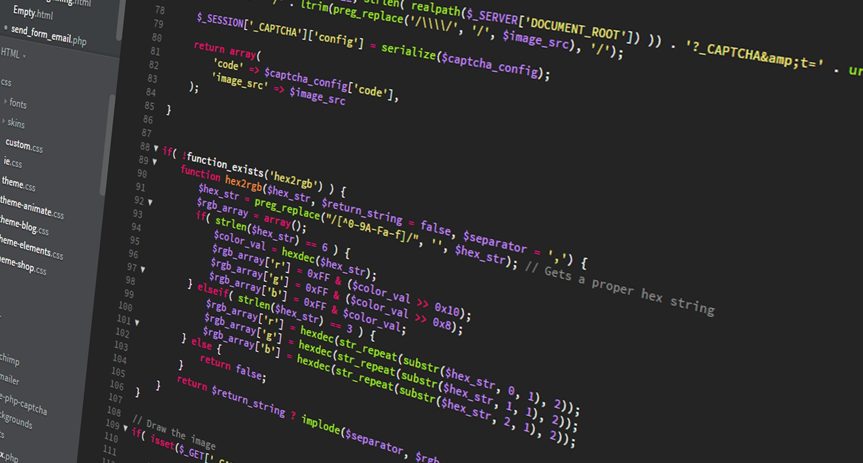

Mondate

Dokumentation Teil 2

Version 0.0.1, 11. März 2021, Alain Roser Marino von Wattenwyl

# Abstract

Unser Projekt ist ein Online-Kalender. Es gibt viele davon, unserer jedoch sollte so einfach und übersichtlich wie möglich sein. Der Benutzer soll beim ersten Betreten der Webseite überrascht werden von der Einfachheit der Oberfläche. Bei einem neuen Termin soll man einfach kurz auf die Webseite gehen und mit so wenigen Klicks wie möglich einen Eintrag dafür im Kalender erstellen können.

Man erstellt anfangs einen Account, sodass Termine gespeichert werden können und damit man danach die Funktion hat, Termine mit anderen Benutzern zu teilen, falls mehrere Personen am Termin beteiligt sind. Das Teilen soll so einfach wie möglich sein, man muss nur die E-Mail-Adresse einer Person angeben, um den Termin zu teilen.

Inhalt

1 Abstract 1

2 Technische Dokumentation 3

2.1 Code Style 3

2.2 Testauswertung 4

2.3 Installationsanleitung 5

2.3.1 Systemanforderungen 5

2.3.2 Installation 5

3 Benutzerhandbuch 10

4 Fazit 12

# Technische Dokumentation

## Code-Style

### PHP

Die erste Code-Style Regel, welche wir genommen haben, ist, dass wir die geschweiften Klammern nach Loops, Funktionen, Verzweigungen, Klassen und sonstigem auf derselben Zeile schreiben und nicht auf einer Neuen. -> if() { und nicht

if()

{

Dann haben wir festgelegt, dass nach Loops oder Verzweigungen vor den Klammern keine Lücken kommen -> if() statt if ()

Die dritte Regel, für welche wir uns entschieden haben, ist, dass wir mit Lücken für die Einrückung verwenden und nicht Tabs.

### HTML

Eine Regel bei HTML ist, dass wir vor und nach den Gleichzeichen bei Attributen keine Lücken wollen -> attribut=wert statt attribut = wert

Eine weitere HTML Code Style Richtlinie, welche wir festgelegt haben, ist, dass wir jedes Attribut auf eine neue Zeile schreiben und diese gleich eingerückt sind, wenn die Attributliste über den von PHPStorm vorgegebenen Rand hinausgeht ->

<img src=...

class= …

Weiter haben wir festgelegt, dass wir den Inhalt von Tags auf eine neue Zeile schreiben ->

<button>

Name

</button>

### CSS

In CSS erhält jedes Property grosszügiger Weise seine eigene Zeile.

Dazu kommt, dass die öffnende Klammer einen Abstand von einem Leerschlag zum Selektor hat und dass die schliessende Klammer am Ende auf eine neue Zeile kommt.

Nach dem Doppelpunkt der Properties platzieren wir stets noch einen Leerschlag.

### JavaScript

Bei JavaScript haben wir uns darauf geeinigt, keine Semikolons zu verwenden, solange dies nicht notwendig ist.

Weiterhin haben wir uns dafür entschieden, für Variablen und Funktionsnamen Camel Case zu verwenden.

Auch hier platzieren wir keine Leerschläge vor ifs, whiles, switches, etc.

## Testauswertung 1

|  |  |  |
| --- | --- | --- |
| ID | Erfolgreich | Bemerkungen |
| ST-01 | Ja | Wenn man eine E-Mailadresse ohne TLD eingibt, erscheint keine Fehlermeldung |
| ST-14 | Nein | Bei neuem Passwort kann man ein ungültiges Passwort festlegen |
| ST-15 | Ja | Es erscheint ein Stacktrace |

## Testauswertung 2

|  |  |  |
| --- | --- | --- |
| ID | Erfolgreich | Bemerkungen |
| ST-07 | Ja | Der Terminkalender kann von anderen Benutzern überladen werden |

## Installationsanleitung

### Systemanforderungen

* XAMPP 3.2.4:
  + Apache 2.4.46
  + PHP 7.4.15
  + MySQL 10.4.17-MariaDB
* Eventuell MySQL Community Server 8.0.22 (Falls man die MySQL Workbench vor PHPMyAdmin bevorzugt)
* HTML 5
* CSS 3
* Chrome Version 89 oder gleichwertig

### Installation

#### Apache Konfiguration

##### Vhosts (C:\xampp\apache\conf\extra\httpd-vhosts.conf)

NameVirtualHost *:80

<VirtualHost *:80>

ServerName mondate.local

DocumentRoot "C:/DEV/Webentwicklung/mondate/public"

<Directory "C:/DEV/Webentwicklung/mondate/public">

Options Indexes FollowSymLinks

Options +Includes

AllowOverride All

Order allow,deny

Require all granted

Allow from All

DirectoryIndex index.php

</Directory>

</VirtualHost>

##### Hosts (C:\Windows\System32\drivers\etc\hosts)

127.0.0.1 mondate.local

#### PHP-Konfiguration

##### Debugging (C:\xampp\php\php.ini)

[XDebug]

zend_extension=php_xdebug.dll

xdebug.remote_enable=1</VirtualHost>

Apache neustarten

PHPStorm runconfiguration hinzufügen

#### Datenbank Konfiguration

##### PHPMyAdmin

Localhost/phpmyadmin

##### MySQL Workbench

Neue Connection:

* Hostname: 127.0.0.1
* Port: 3306

#### Datenbank Setup

Dump-File «schema.sql» auf PHPMyAdmin oder der Workbench ausführen

# Änderungen

## Änderungen an den Designs

### Allgemein

Die Farbe des Textes ist statt wie ursprünglich geplant nicht #303030, sondern Schwarz.

### Sign In

Der Link zum Impressum ist hier nun auch unten links statt in der Mitte. Zudem ist der Link Text nun Englisch (Imprint) statt Deutsch (Impressum). Zudem wurde der Hintergrund bei Desktops geändert.

#### Desktop

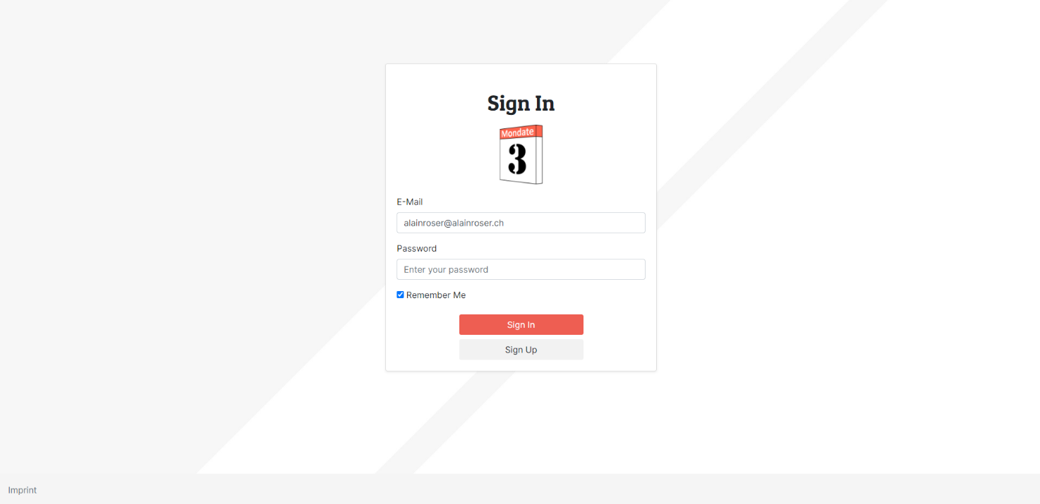

#### Mobile

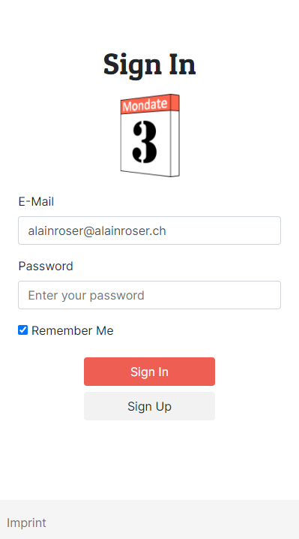

### Sign Up

Die einzigen Änderungen hier sind, dass man unter dem Sign Up Knopf noch ein Knopf ist, um zum Sign In Menu zurückzukehren, falls man fälschlicherweise auf Sign Up geklickt hat und hier wurde ebenfalls dieselbe Anpassung gemacht wie beim Sign In. Das Impressum ist nun in der Mitte und zudem ist der Text nun auf Englisch. Der Hintergrund wurde hier ebenfalls zum selben gesetzt wie bei Sign In, bei der Desktop Version.

#### Desktop

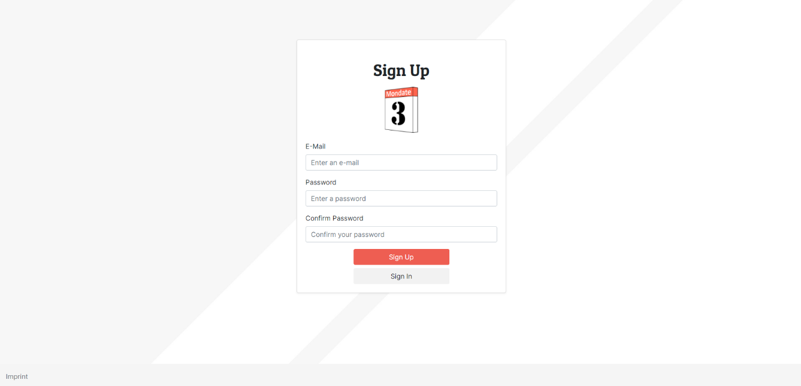

#### Mobile

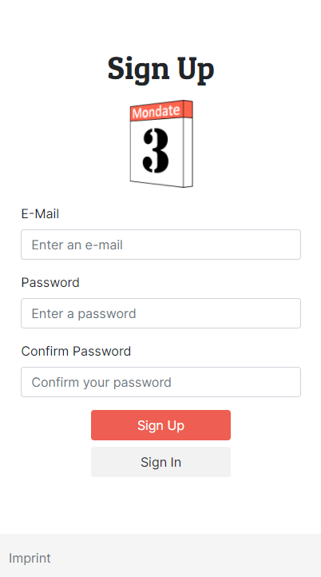

### Change Password

Hier wurde lediglich der Hintergrund von Desktops zum selben gemacht wie bei Sign In oder Sign Up.

#### Desktop

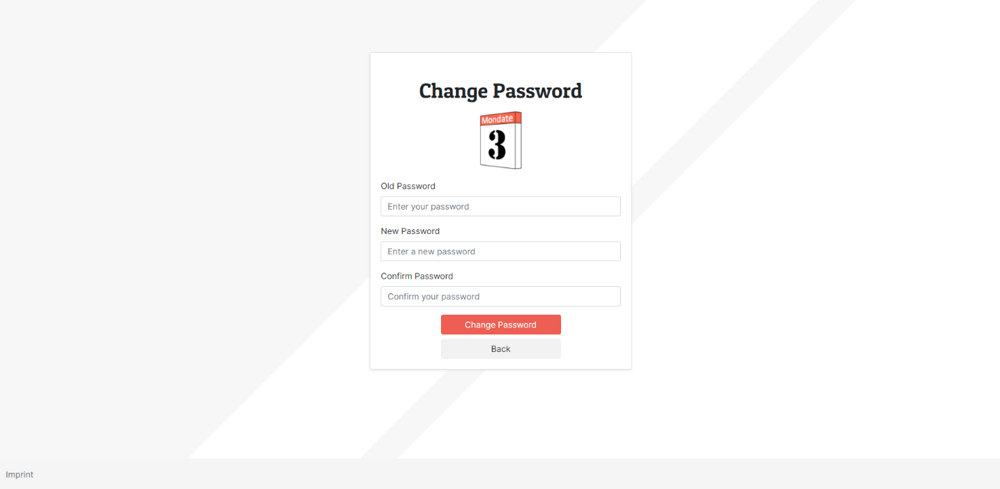

#### Mobile

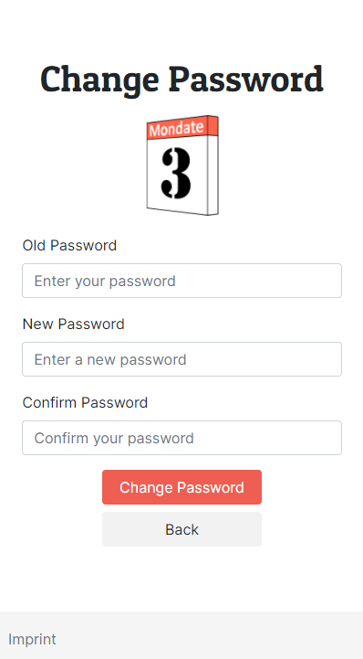

### Calendar

Beim Kalender haben wir statt Pfeile, um zwischen den Wochen zu wechseln die Wörter Last und Next gebraucht. Statt nur Log Out steht nun zudem ein Dropdown Menu, wo man den Account löschen, das Passwort ändern und sich ausloggen kann. Zudem sind die Ecken von Terminen abgerundet. Zudem gibt es noch einen Refresh Knopf, um die Seite neuzuladen. Eine weitere Änderung, diesmal aber nur im Mobile Layout ist, dass das Dropdown Menu um sich auszuloggen, das Passwort zu ändern oder den Account zu löschen ganz unten am Bildschirm ist. Die nächste Änderung ist, dass neben den Wochentagen auch noch die Daten angezeigt werden und oben wird jetzt eine Suche angezeigt, mit der man die Titel und die Beschreibungen der Termine durchsuchen kann und ein Titel (Mondate) wird oben ebenfalls angezeigt. Eine weitere Änderung ist, dass unter dem Refresh Knopf alle Tags in einer Card angezeigt werden, welche der Benutzer braucht in seinen Terminen. Beim Mobile Menu sind die Buttons (Create, Edit, Delete und Refresh, Last, Next und die Datenanzeige) jetzt über den Terminen und darunter stattdessen das Account Dropdown und die Tag Card. Das Startdatum ist nun zudem ein Date Picker, sodass man direkt an verschiedene Daten springen kann.

#### Desktop

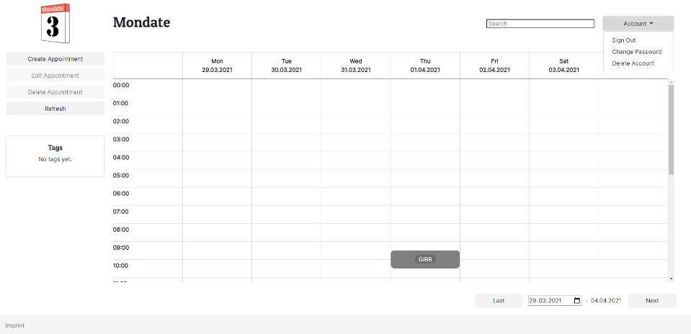

#### Mobile

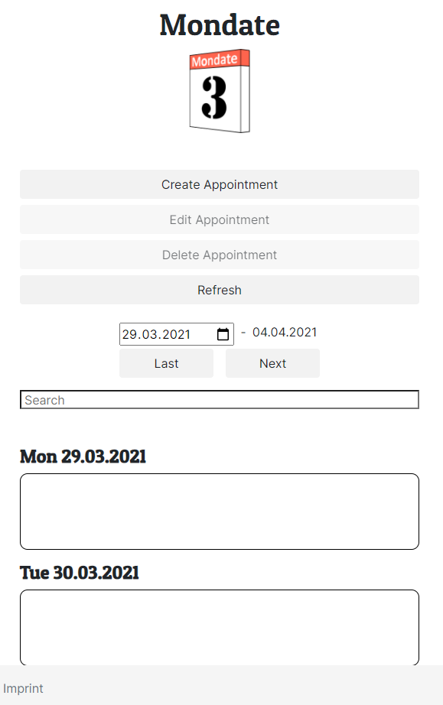 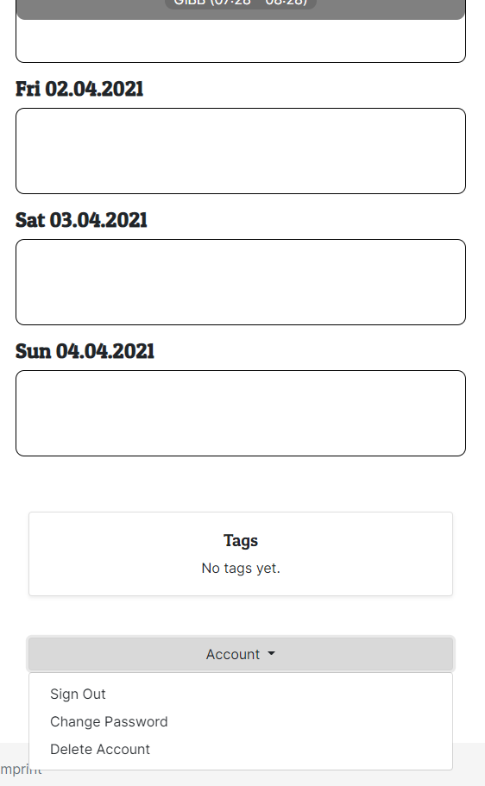

### Create

Hier wurde geändert, dass in der Desktop Ansicht das Dropdown Menu zum Auswählen von Tags nicht die ganze restliche verfügbare Breite einnimmt und Start- und Endzeit- und Datum sind nun nur noch zwei Date-Time Input Felder, da nun auch Termine über mehrere Tage unterstützt werden.

#### Desktop

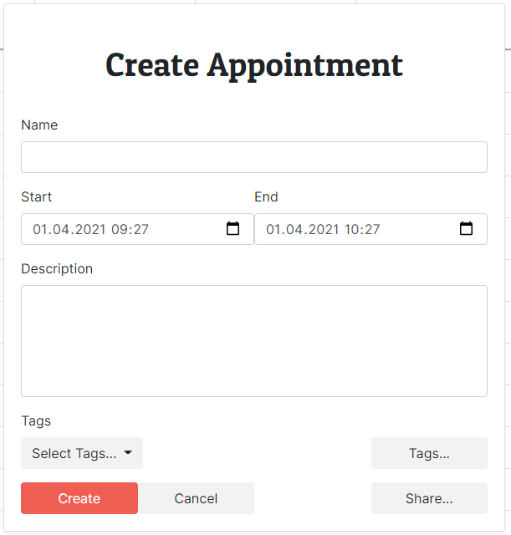

#### Mobile

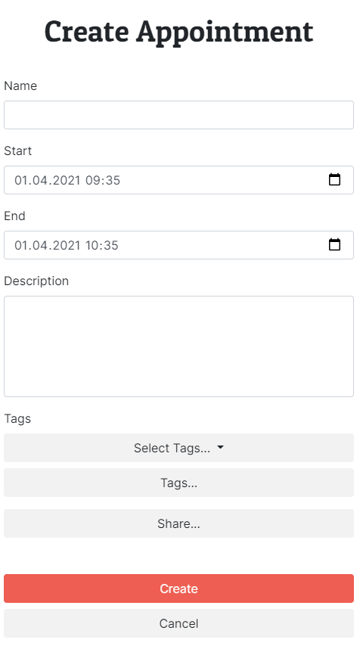

### Edit

Hier wurde genau wie beim Termin erstellen Menu geändert, dass in der Desktop Ansicht das Dropdown Menu zum Auswählen von Tags nicht die ganze restliche verfügbare Breite einnimmt und dass man nur noch zwei Input Felder für Start- und Endzeit- und Datum hat.

#### Desktop

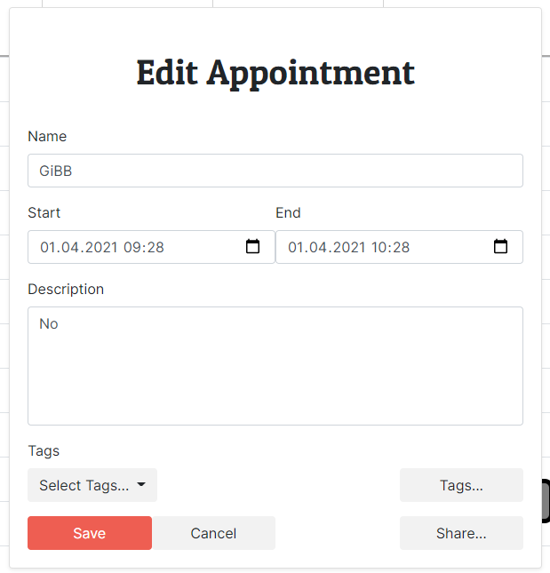

#### Mobile

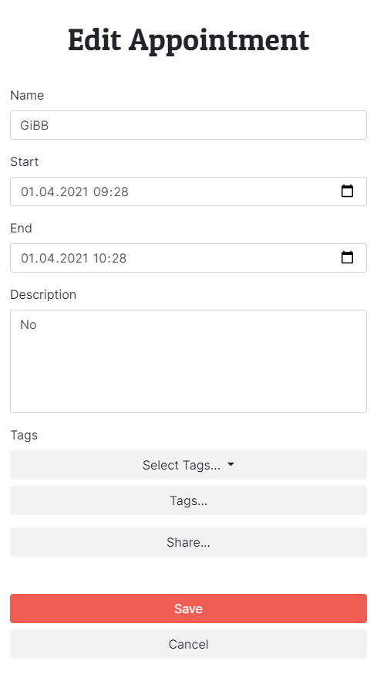

### Tags

Hier wurde geändert, dass es nicht mehr einen Save- und einen Cancel Knopf, sondern nur noch ein Close Knopf hat. Die Werte werden in die Datenbank geschrieben, sobald man Add klickt. Der Close Knopf befindet sich hier unter der Liste aller Tags. Die Knöpfe sind ebenfalls ein bisschen anders angeordnet.

#### Desktop

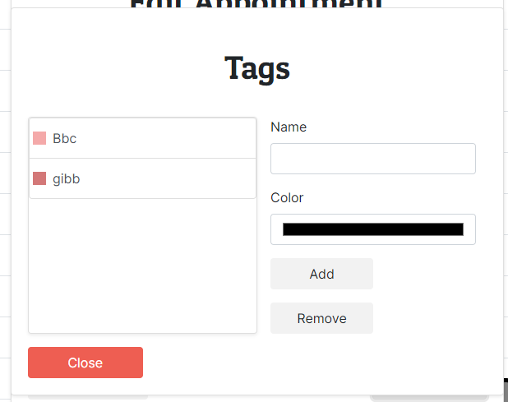

#### Mobile

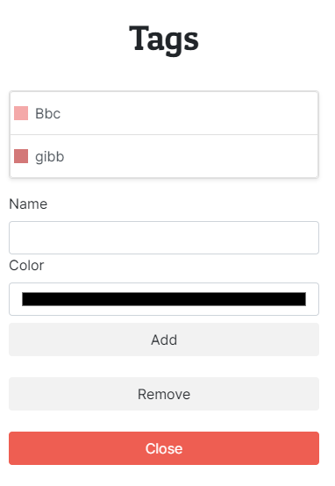

### Share

Hier wurde dasselbe geändert wie beim Tag Menu. Es gibt nicht mehr zwei verschiedene Knöpfe, sondern nur noch einen Close Knopf. Die Werte werden auch hier direkt beim Klick des Add Knopfes in die Datenbank geschrieben. Dieser ist neben dem Remove Knopf platziert Tags und auch hier sind die Buttons nicht gleich angeordnet wie beim Design. Es funktioniert allerdings noch nicht, da wir noch keine Zeit hatten dies einzubauen, dass es prüft, ob beim anderen Benutzer in dieser Zeitspanne bereits existiert, wenn man einen Termin teilt, sie können also überlappen. Zudem wird nirgends die Einwilligung des anderen Benutzers eingefordert, sodass der Terminkalender von jemandem überladen könnte. Zudem wird der Termin gelöscht wenn jemand mit dem der Termin geteilt wurde, seinen Account löscht.

#### Desktop

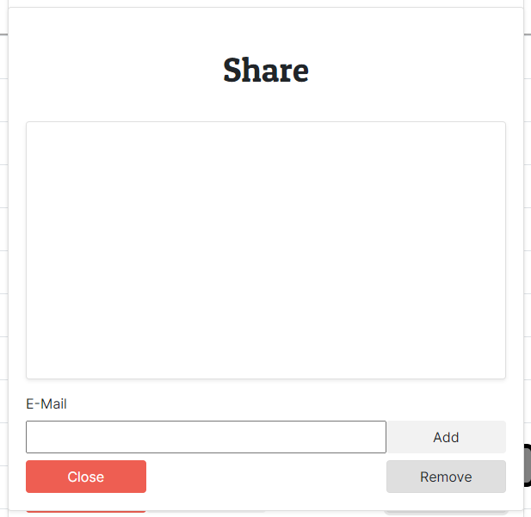

#### Mobile

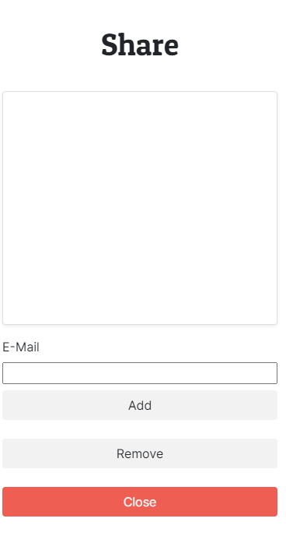

### Delete Account Confirmation

Dies ist ein Fenster, welches wir hinzugefügt haben, dass man zuerst bestätigen muss, dass man den Account löschen muss, bevor man ihn löscht.

#### Desktop

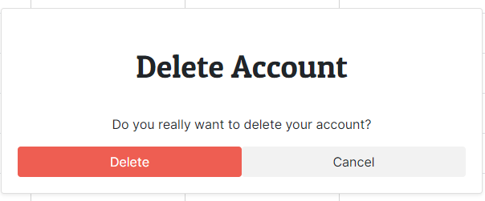

#### Mobile

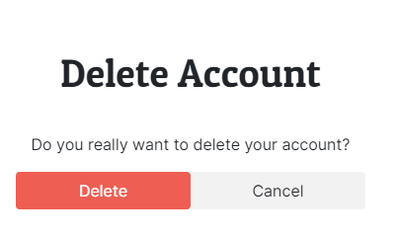

### Imprint

Vom Impressum haben wir kein Design gemacht, da wir zuerst nicht wussten, dass es eines braucht. Wir haben hier oben die Kontaktdaten und unten die Haftung und einen Zurück Knopf.

#### Desktop

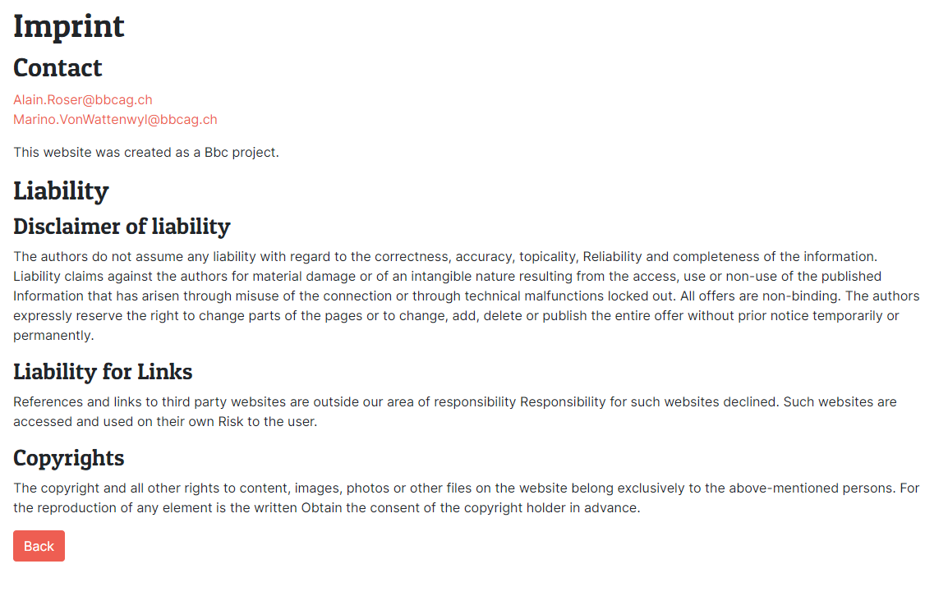

#### Mobile

#### 

## Änderungen am ERM

### Die Änderungen

Das Attribut «e_mail_address » wurde umbenannt zu «email» und hat nun eine Länge von 450 Zeichen (der Weltrekord liegt bei 411 Zeichen). Das Attribut «password_hash» wurde zu «password» umbenannt und hat nun eine Länge von 255 Zeichen, da dies der längste Hash ist, den PHP generieren kann. Die Attribute «date» (DATE), «start» (TIME) und «end» (TIME) wurden ersetzt mit «start» und «end» (beide vom Datentyp DATETIME und). Ebenfalls neu ist, dass jedes Attribut nun «NOT NULL» eingeschaltet hat.

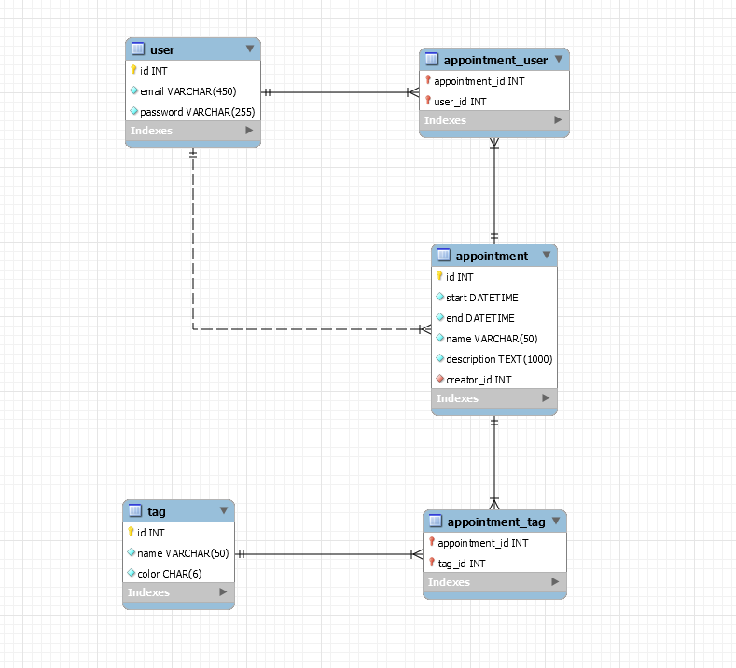

# Benutzerhandbuch

## Sign In und Sign Up

Der erste Bildschirm, den man sieht, ist der Sign In Screen. Dort kann man sich mit seiner E-Mail-Adresse und seinem Passwort einloggen. Wenn man noch keinen Account hat, kommt man mit einem Klick auf die Sign Up Seite. Dort gibt man seine E-Mail-Adresse und sein Passwort ein, bestätigt dieses noch einmal und kann sich mit einem Klick auf «Sign Up» registrieren oder kommt mit «Sign In» zurück zum Sign In Menu. Dort kann man sich dann mit den Sign In Daten einloggen und kommt zum Kalender.

## Kalender

Da eines unserer Ziele Einfachheit ist, haben wir kein Navigationsmenü. Wenn man sich registriert hat und sich danach eingeloggt hat sieht man zentral die Anzeige der Termine. Mit dem Knopf Refresh, kann man die Seite neu laden.

### Wochenanzeige

Man kann zwischen den verschiedenen Wochen wechseln in dem man entweder auf die beiden Knöpfe «Last» oder «Next» klickt oder indem man im Date Picker ein Datum auswählt. Man springt dann automatisch dahin.

### Suche

Wenn man auf die Suchleiste klickt, wird eine Liste von allen Terminen angezeigt und sobald man etwas hineintippt, werden die entsprechenden Suchergebnisse angezeigt. Bei einem Klick auf eines dieser, wird man zu der Woche des entsprechenden Termins weitergeleitet.

### Create

Man kann einen Termin erstellen, indem man auf «Create Appointment» auf dem Hauptmenu klickt. Man gibt dann dort den Namen, das Datum, die Start- und Endzeit und eventuell noch eine Beschreibung des Termins an.

#### Select Tags

Wenn man im Create Menu auf «Select Tags…» klickt, öffnet sich ein Dropdown. Hier sieht man eine Liste von allen Tags und deren Farben. Mit einem Klick auf die Checkbox, kann man ein Tag auswählen und dem Appointment hinzufügen.

#### Manage Tags

Mit einem Klick auf «Manage Tags…» kommt man zum Menu, um die Tags zu verwalten. Man kann hier schon bestehende, indem man sie auswählt und auf «Remove» klickt löschen und nach dem man einen Namen und eine Farbe gewählt hat mit «Add» neue hinzufügen. Das Menu kann dann mit «Close» geschlossen werden.

#### Share

Der Knopf «Share…» führt einem zu einem weiteren Menu. Dort kann man eine E-Mail-Adresse eingeben und mit «Add» der Liste hinzufügen und wenn man es auswählt und «Remove» klickt wieder löschen. Der Termin wird dann mit allen Personen auf dieser Liste geteilt.

### Edit und Delete

Man kann Termine auswählen. Wenn ein Termin ausgewählt ist, hat man zwei Möglichkeiten

#### Edit

Wenn man auf «Edit Appointment» klickt, kommt man zu einem Menu, welches dem Create Menu sehr ähnlich ist (Für die Funktion der Knöpfe siehe bei Create). Die Werte, welche bisher in der Datenbank standen, sind schon ausgefüllt und alles kann einfach bearbeitet werden. Dieses Menu kann auch mit einem Doppelklick auf einen Termin geöffnet werden.

#### Delete

Das Zweite was man machen kann ist auf «Delete Appointment» klicken. Dann wird der Termin, welcher man ausgewählt hat einfach gelöscht.

### Account

#### Sign Out

Mit einem Klick auf «Sign Out» nachdem man mit einem Klick auf «Account» das Dropdown geöffnet hat, wird man aus seinem Account ausgeloggt und auf die Sign In Seite weitergeleitet.

#### Change Password

Nach einem Klick auf «Change Password» und der Eingabe des alten Passwortes kann man hier ein neues Passwort eingeben und darunter bestätigen. Man kann den Prozess dann mit einem Klick auf «Change Password» bestätigen oder mit «Back» abbrechen.

#### Delete Account

Hier kann man seinen Account löschen. Wenn man auf «Delete Account klickt» öffnet sich zunächst ein Pop-Up, indem man den Prozess mit «Cancel» abbrechen oder den Account mit «Delete» definitiv löschen kann.

## Imprint

Wenn man am linken unteren Ende des Bildschirms auf «Imprint» klickt, kommt man zum Impressum. Hier hat man die Haftungs- und Kontaktinformationen. Mit «Back» kommt man wieder zum Kalender.

# Fazit

## Was lief gut/schlecht?

Das Meiste in der Projektarbeit lief sehr gut. Wir konnten alles in der eingeplanten Zeit erledigen. Etwas, was noch nicht immer gut geklappt hat ist die Einteilung der Arbeiten in den Files. Wir stiessen oft aufeinander, da wir beide in denselben Files arbeiteten und pushen wollten. Dort gibt es noch Verbesserungspotential, sonst aber lief die Zusammenarbeit gut. Wir konnten dieses Problem allerdings gegen Ende ziemlich gut lösen, indem wir die Dateien aufgeteilt haben.

## Wie seid ihr mit dem Endergebnis zufrieden?

Wir sind mit dem Ergebnis sehr zufrieden. Wir konnten alle Muss- und Kann-Ziele erreichen, bis auf zwei Kann-Ziele (Siehe Punkt 5.4). Der Kalender jedoch, ist trotzdem noch einfach aufgebaut und zu ebenso einfach zu bedienen.

## Was habt ihr gelernt?

Wir haben vieles gelernt. Wir konnten uns sicher beide in der Teamarbeit und auch in der Einteilung von Arbeiten verbessern, lernten aber natürlich auch beide viel über Webentwicklung, also PHP, JavaScript, CSS und HTML dazu, was wir vorher nicht kannten oder konnten.

## Ist alles vorhanden oder was fehlt noch?

Wir konnten fast alles implementieren was wir wollten. Anfangs hatten wir noch die Ideen, vielleicht eine Art Kontaktbuch zu machen, dies, so fanden wir später, hätte aber nicht gepasst und so liessen wir es sein. Zudem hatten wir auch geplant eine Tablet Ansicht zu machen, dies erübrigte sich aber, als wir merkten, dass die Smartphone Ansicht auch gut bei Tablets funktioniert.